Taller: Entrada multimodal y audio
Desarrollo de Aplicaciones con IA

Objetivo y condiciones
Objetivo: usar un modelo con visión y un modelo de transcripción de audio sobre el dominio del proyecto, medir la calidad de sus resultados y entender sus límites.
Punto de partida: los ejemplos de clase multimodal.py y audio_input.py, y el README del repositorio compartido en clase. Los modelos de referencia en Groq son qwen/qwen3.8-27b para imágenes y whisper-large-v3-turbo o whisper-large-v3 para audio. Se puede usar otro proveedor si lo consideran mejor.

Límites que deben conocer (según la documentación de visión y de voz a texto de Groq. Para los modelos diferentes, deben validar los límites de cada proveedor):
- Visión con qwen/qwen3.8-27b: máximo 3 imágenes por solicitud y 20 MB por solicitud. Cada imagen cuenta como 2.048 tokens de entrada.
- Audio: archivos de hasta 25 MB en el plan gratuito, en formatos como wav, mp3, m4a, ogg o webm. Cada solicitud se cobra como mínimo por 10 segundos.

Parte 1. Visión sobre imágenes del dominio (50 %)
Reúnan al menos 5 imágenes de su dominio. Ejemplos: la foto de una placa o pieza (manuales técnicos), un fragmento escaneado de una norma (leyes), una fórmula o resultado de laboratorio ficticio (historia médica), una figura o tabla de un artículo (documentos académicos).
- Pregunta sobre una imagen. Envíen una imagen local en base64 con una pregunta del dominio, como en multimodal.py. Muestren la pregunta, la imagen y la respuesta.
- Extracción estructurada.
  - Definan un esquema con al menos 5 campos útiles para su dominio.
  - Pidan al modelo que extraiga esos campos de 3 imágenes, con salida en JSON.
  - Validen el JSON en el código: si no cumple el esquema, el programa lo informa en lugar de fallar.
  - Comparen campo por campo lo extraído con el valor real que ustedes leen en la imagen y reporten el porcentaje de aciertos.
- Varias imágenes en una solicitud. Envíen 2 o 3 imágenes relacionadas en un mismo mensaje y pidan una comparación o un resumen conjunto.
- Un error provocado. Provoquen un error a propósito: un tipo de imagen mal declarado, una imagen demasiado grande, más imágenes de las permitidas o un modelo sin visión. Muestren el mensaje que devuelve la API y expliquen su causa.

Parte 2. Audio y transcripción (50 %)
Graben al menos 4 audios cortos (10 a 30 segundos) con preguntas sobre su dominio. Que hablen al menos dos integrantes distintos y que uno de los audios tenga ruido de fondo. Usen términos técnicos propios del dominio en las preguntas.
- Transcripción desde archivo. Presenten la transcripción del audio.
- Respuesta. Pasen la transcripción al modelo para que responda.

Entrega
- Carpeta taller_multimodal/ en el repositorio del proyecto, con:
  - Los scripts o notebooks de cada parte, ejecutables de principio a fin.
  - Las imágenes y audios usados (o un enlace si superan el tamaño razonable para GitHub).
  - Un README.md corto con cómo ejecutar cada parte y qué variables de entorno se necesitan.
  - Ninguna clave de API en el código ni en el historial de commits.
- Informe en Word o PDF, siguiendo la plantilla de entrega de este documento, con capturas de la ejecución y la explicación de los resultados de cada punto.

Resumen de la calificación
El taller se califica sobre 50 puntos.
Criterio | Parte | Puntos
1. Preguntas sobre imágenes (1.1 y 1.3) | Parte 1 | 7.5
2. Extracción estructurada (1.2) | Parte 1 | 12.5
3. Error provocado (1.4) | Parte 1 | 5
4. Transcripción desde archivo (2.1) | Parte 2 | 12.5
5. Respuesta a partir de la transcripción (2.2) | Parte 2 | 12.5
Total |  | 50

Plantilla de entrega
Completen cada sección y reemplacen los textos en gris por su contenido. Pueden agregar filas a las tablas. Entreguen el informe en Word o PDF.

Datos del grupo
Asignatura | Desarrollo de Aplicaciones con IA
Actividad | Taller: Entrada multimodal y audio
Integrantes | Joan Lara · ________ Cruz
Repositorio (URL) | https://github.com/jdcr1505/rag-groq-app/tree/avance3-agente-y-taller-multimodal/taller_multimodal

Parte 1. Visión

1.1 Pregunta sobre una imagen
Imagen (captura) | 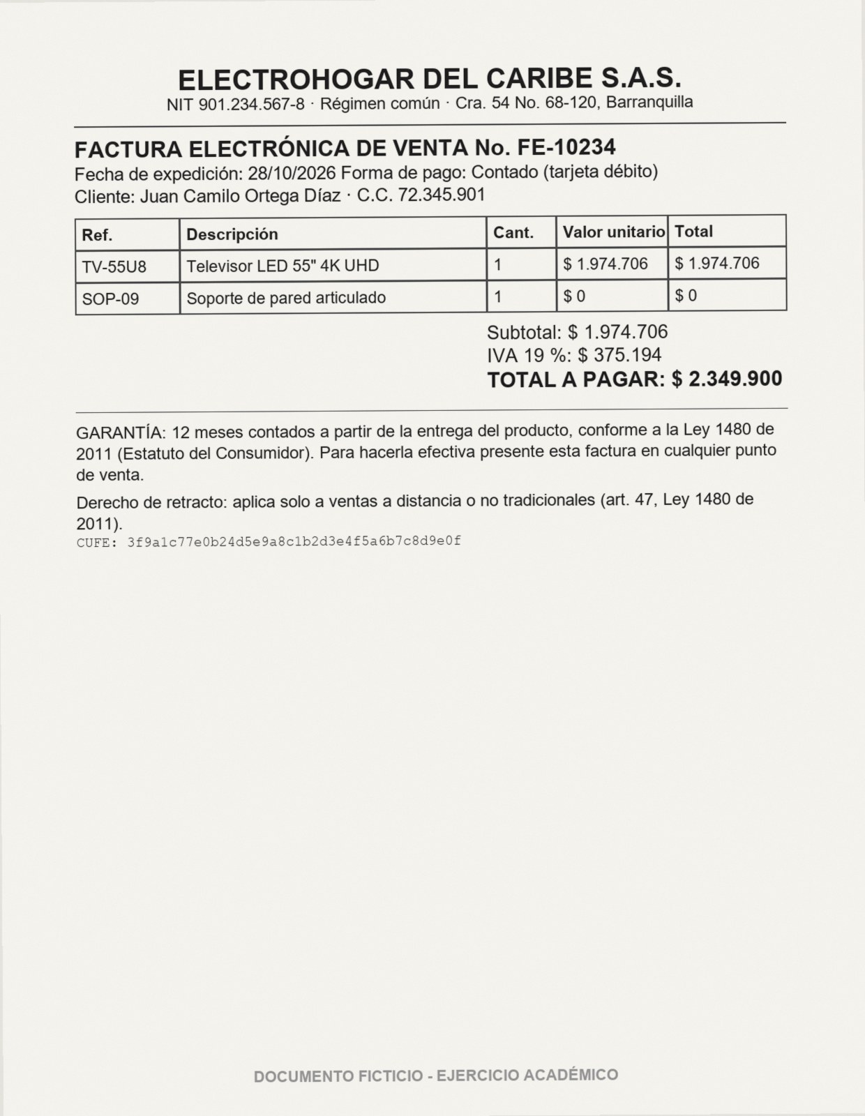  02_factura_compra.jpg (documento ficticio con aspecto de escaneo)  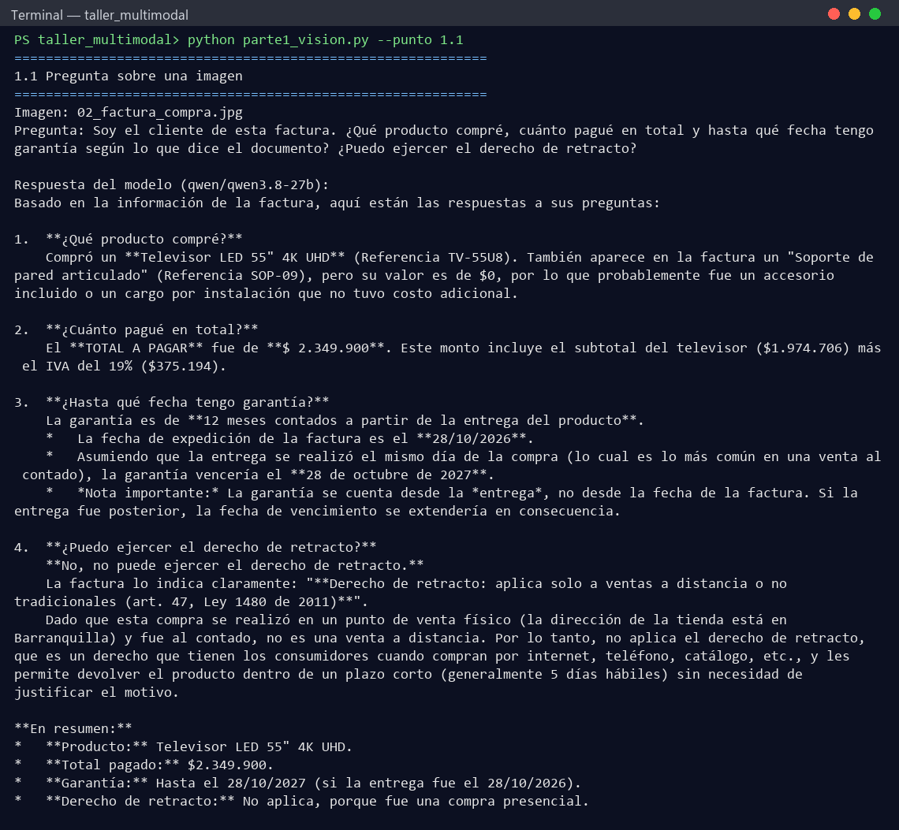
Pregunta | Soy el cliente de esta factura. ¿Qué producto compré, cuánto pagué en total y hasta qué fecha tengo garantía según lo que dice el documento? ¿Puedo ejercer el derecho de retracto?
Respuesta del modelo | Basado en la información de la factura, aquí están las respuestas a sus preguntas:  1. ¿Qué producto compré?  Compró un Televisor LED 55" 4K UHD (Referencia TV-55U8). También aparece en la factura un "Soporte de pared articulado" (Referencia SOP-09), pero su valor es de $0, por lo que probablemente fue un accesorio incluido o un cargo por instalación que no tuvo costo adicional.  2. ¿Cuánto pagué en total?  El TOTAL A PAGAR fue de $ 2.349.900. Este monto incluye el subtotal del televisor ($1.974.706) más el IVA del 19% ($375.194).  3. ¿Hasta qué fecha tengo garantía?  La garantía es de 12 meses contados a partir de la entrega del producto.  * La fecha de expedición de la factura es el 28/10/2026.  * Asumiendo que la entrega se realizó el mismo día de la compra (lo cual es lo más común en una venta al contado), la garantía vencería el 28 de octubre de 2027.  * *Nota importante:* La garantía se cuenta desde la *entrega*, no desde la fecha de la factura. Si la entrega fue posterior, la fecha de vencimiento se extendería en consecuencia.  4. ¿Puedo ejercer el derecho de retracto?  No, no puede ejercer el derecho de retracto.  La factura lo indica claramente: "Derecho de retracto: aplica solo a ventas a distancia o no tradicionales (art. 47, Ley 1480 de 2011)".  Dado que esta compra se realizó en un punto de venta físico (la dirección de la tienda está en Barranquilla) y fue al contado, no es una venta a distancia. Por lo tanto, no aplica el derecho de retracto, que es un derecho que tienen los consumidores cuando compran por internet, teléfono, catálogo, etc., y les permite devolver el producto dentro de un plazo corto (generalmente 5 días hábiles) sin necesidad de justificar el motivo.  En resumen:  * Producto: Televisor LED 55" 4K UHD.  * Total pagado: $2.349.900.  * Garantía: Hasta el 28/10/2027 (si la entrega fue el 28/10/2026).  * Derecho de retracto: No aplica, porque fue una compra presencial.
Análisis: ¿es correcta? ¿por qué? | En gran parte correcta. Producto (Televisor LED 55" 4K UHD), total ($2.349.900, con el desglose de IVA) y garantía (12 meses desde la entrega) coinciden con la factura, y advierte que la garantía cuenta desde la entrega y no desde la factura. El retracto también es correcto según lo que dice el documento (solo ventas a distancia, art. 47 Ley 1480), pero el modelo supone que fue una compra presencial («la dirección de la tienda está en Barranquilla»): la factura no dice cómo se hizo la compra, así que lo correcto era condicionar la respuesta. Además agrega de memoria «generalmente 5 días hábiles», dato que no está en la imagen. Lee bien el texto impreso, pero completa los vacíos con inferencias.

1.2 Extracción estructurada

Esquema
Campo | Tipo | Descripción
tipo_documento | string (mín. 2-3 caracteres) | Clase de documento (derecho de petición, factura, contrato, acto administrativo...)
emisor | string (mín. 2-3 caracteres) | Persona o entidad que expide o firma el documento
destinatario | string (mín. 2-3 caracteres) | Persona o entidad a la que va dirigido
fecha | string AAAA-MM-DD | Fecha de expedición o radicación, AAAA-MM-DD
numero_referencia | string (mín. 2-3 caracteres) | Número de radicado, factura o acto
valor_cop | entero ≥ 0 o null | Valor total en pesos colombianos, entero sin puntos; null si no hay
norma_citada | string (mín. 2-3 caracteres) | Norma principal que cita el documento

Tabla de aciertos
Imagen | Campo | Valor real | Valor extraído | ¿Correcto? (Sí/No)
01_derecho_peticion.jpg | tipo_documento | derecho de petición | Derecho de petición | Sí
01_derecho_peticion.jpg | emisor | María Fernanda Rojas Pérez | María Fernanda Rojas Pérez | Sí
01_derecho_peticion.jpg | destinatario | Alcaldía Distrital de Villa Serena (Secretaría de Movilidad) | Alcaldía Distrital de Villa Serena, Secretaría de Movilidad | Sí
01_derecho_peticion.jpg | fecha | 2026-11-18 | 2026-11-18 | Sí
01_derecho_peticion.jpg | numero_referencia | 2026-ER-004521 | 2026-ER-004521 | Sí
01_derecho_peticion.jpg | valor_cop | None | None | Sí
01_derecho_peticion.jpg | norma_citada | Ley 1755 de 2015 | Ley 1755 de 2015 | Sí
02_factura_compra.jpg | tipo_documento | factura electrónica de venta | factura | Sí
02_factura_compra.jpg | emisor | Electrohogar del Caribe S.A.S. | ELECTROHOGAR DEL CARIBE S.A.S. | Sí
02_factura_compra.jpg | destinatario | Juan Camilo Ortega Díaz | Juan Camilo Ortega Díaz | Sí
02_factura_compra.jpg | fecha | 2026-10-28 | 2026-10-28 | Sí
02_factura_compra.jpg | numero_referencia | FE-10234 | FE-10234 | Sí
02_factura_compra.jpg | valor_cop | 2349900 | 2349900 | Sí
02_factura_compra.jpg | norma_citada | Ley 1480 de 2011 | Ley 1480 de 2011 | Sí
05_emplazamiento_declarar.jpg | tipo_documento | emplazamiento para declarar | Emplazamiento para declarar | Sí
05_emplazamiento_declarar.jpg | emisor | Dirección Seccional de Impuestos de Villa Serena | Dirección Seccional de Impuestos de Villa Serena | Sí
05_emplazamiento_declarar.jpg | destinatario | Distribuidora La Esperanza S.A.S. | Distribuidora La Esperanza S.A.S. | Sí
05_emplazamiento_declarar.jpg | fecha | 2026-09-15 | 2026-09-15 | Sí
05_emplazamiento_declarar.jpg | numero_referencia | 102382026000457 | 102382026000457 | Sí
05_emplazamiento_declarar.jpg | valor_cop | 22248000 | 22248000 | Sí
05_emplazamiento_declarar.jpg | norma_citada | Estatuto Tributario, artículo 642 | Artículo 642 del Estatuto Tributario | No

Porcentaje de aciertos | 20 de 21 campos = 95.2 % (comparación automática). Revisando a mano el único «No», el valor es equivalente, así que la precisión real es 21/21 = 100 %.
¿Cómo se valida el JSON en el código? | 1) Se pide salida JSON (response_format json_object). 2) extraer_json() quita ``` y texto alrededor y hace json.loads; si no hay JSON o está mal formado devuelve un mensaje de error. 3) DocumentoJuridico.model_validate() (Pydantic) comprueba los 7 campos: obligatorios, tipos, fecha con patrón AAAA-MM-DD y valor_cop entero ≥ 0. Si falla, validar() devuelve el error en texto, el programa lo imprime y cuenta esos campos como incorrectos, sin detenerse. Se probó con un JSON inválido (fecha 28/10/2026, valor «dos millones», campos faltantes): el programa informó los 6 problemas.
Análisis de los errores de extracción | Los 3 JSON cumplieron el esquema. El único campo marcado como incorrecto es norma_citada del emplazamiento: real «Estatuto Tributario, artículo 642», extraído «Artículo 642 del Estatuto Tributario». Es la misma norma con otro orden de palabras; el fallo es de nuestra regla de comparación (contención de textos normalizados), no del modelo. Al revés, la regla dio por buena «factura» frente a «factura electrónica de venta», que es menos precisa: comparar texto libre automáticamente es difícil y por eso revisamos a mano. Los campos exactos (fechas convertidas de «15 de septiembre de 2026» a 2026-09-15, números de 15 dígitos, valores con puntos de miles como 22.248.000) salieron perfectos: el modelo además normaliza formatos, no solo transcribe.  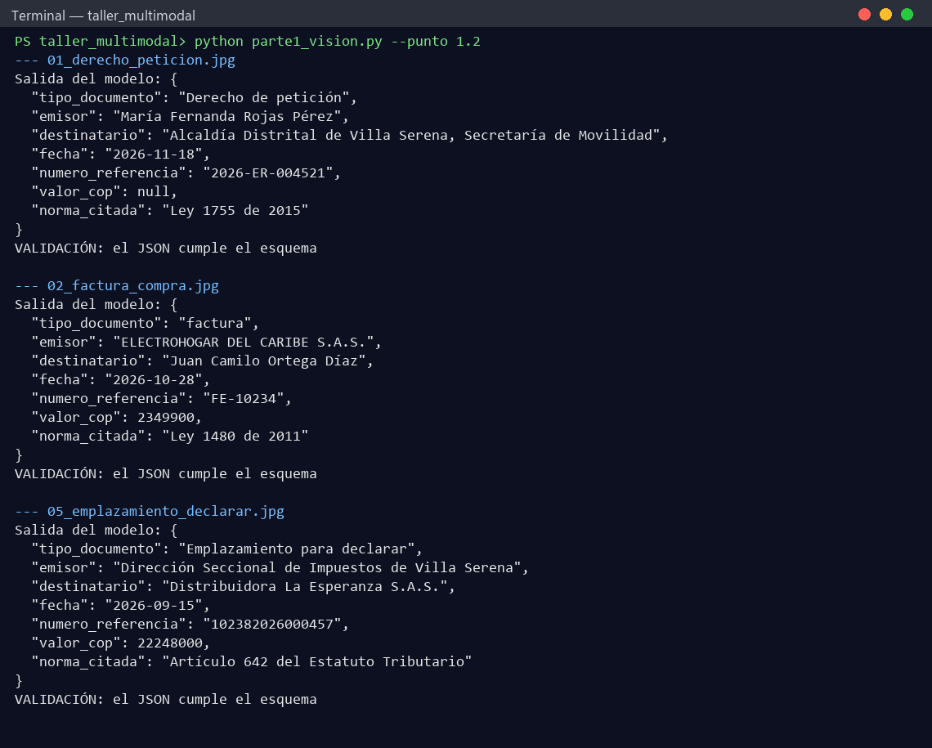  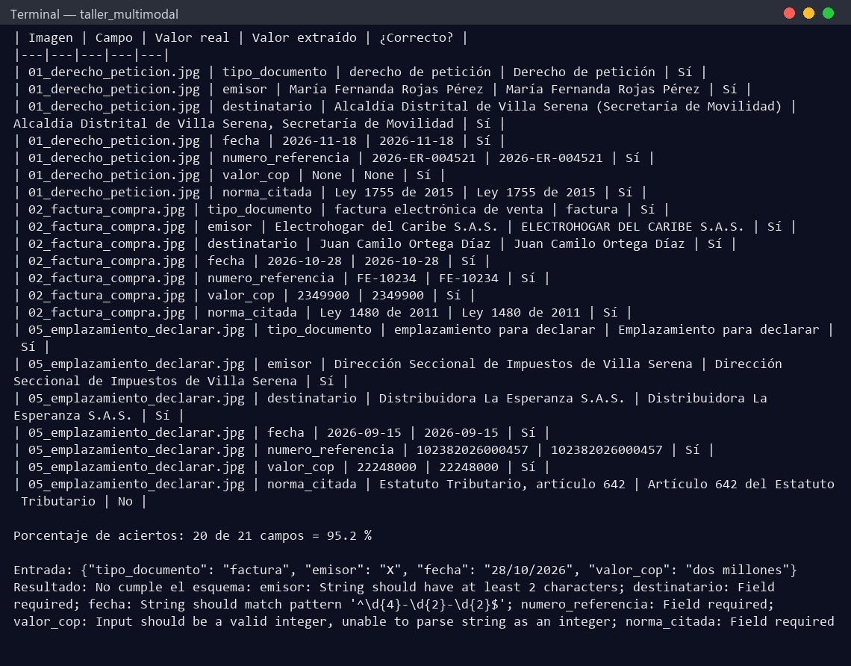

1.3 Varias imágenes en una solicitud
Imágenes enviadas (capturas) | 01_derecho_peticion.jpg · 04_articulo_14_cpaca.jpg  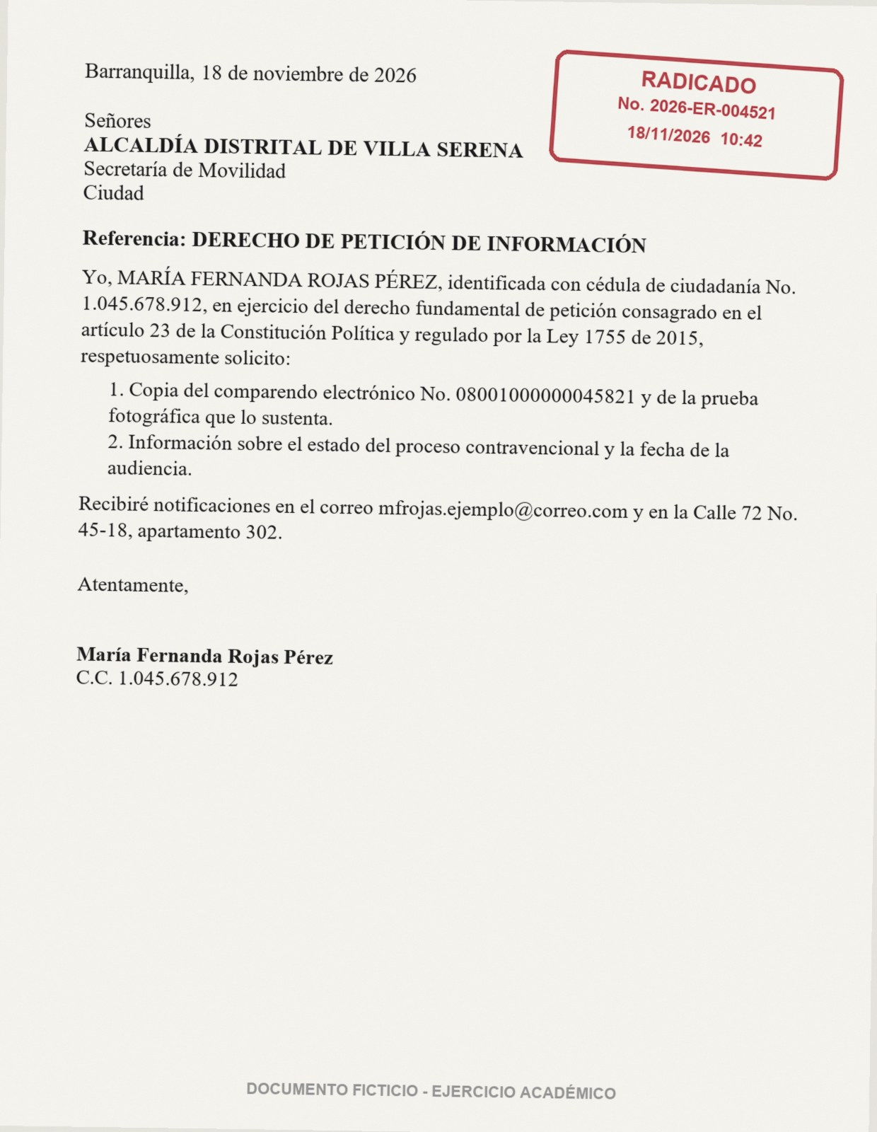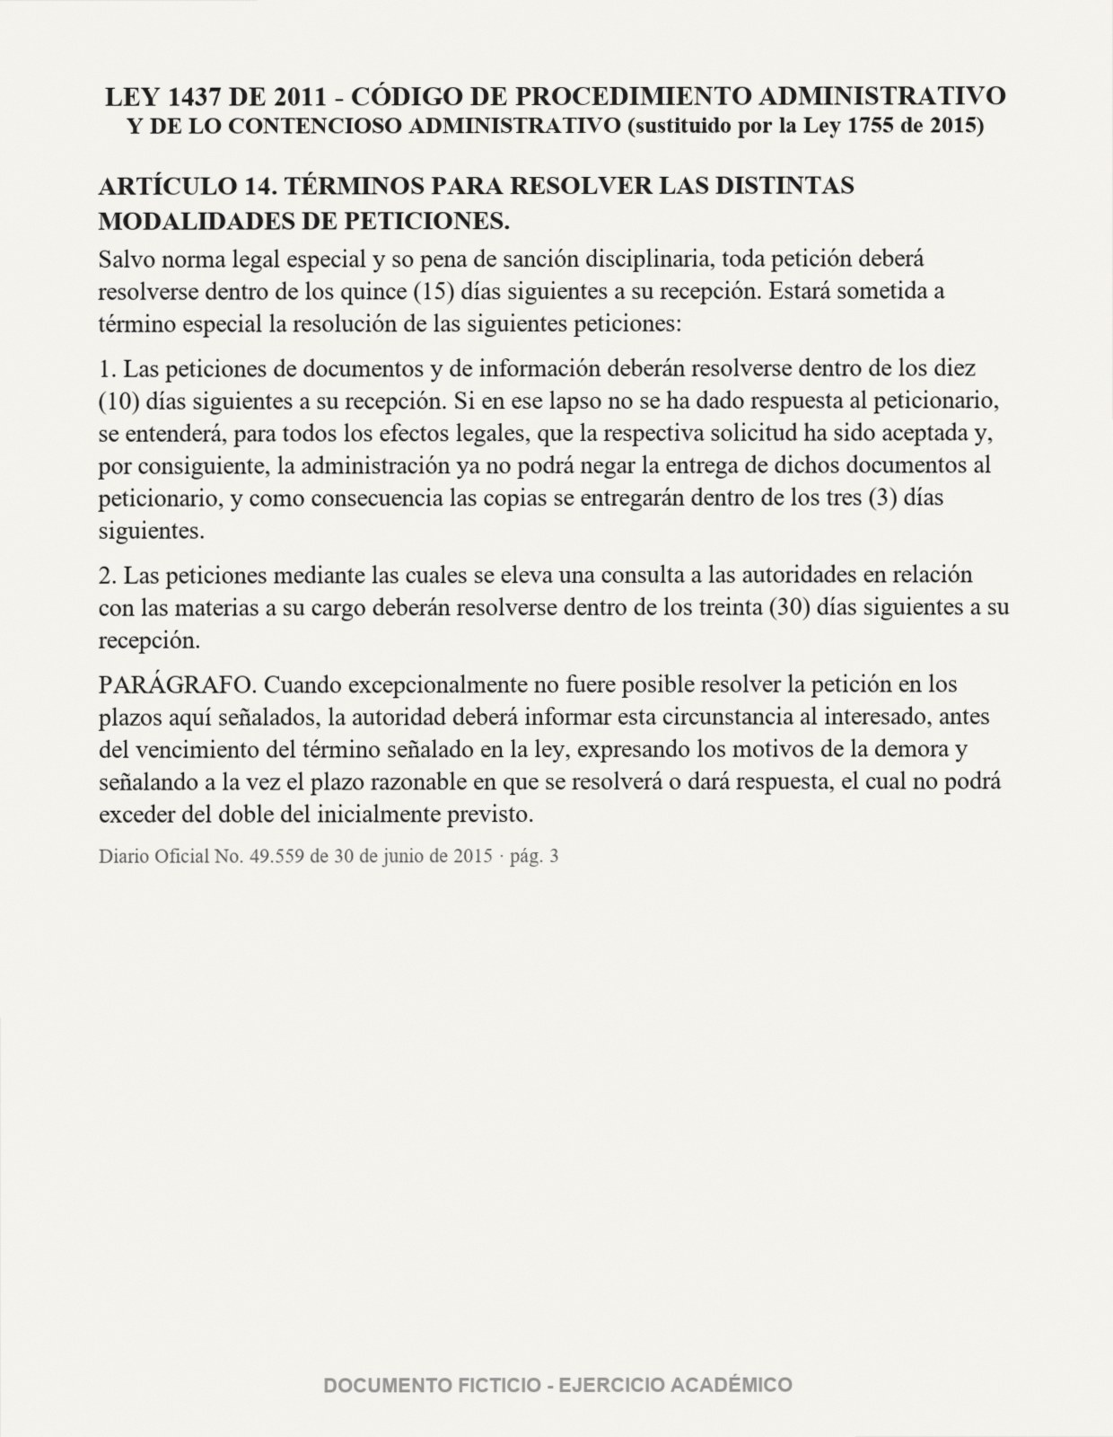
Pregunta | La primera imagen es un derecho de petición radicado ante una entidad y la segunda es el artículo 14 del CPACA. Según el artículo, ¿qué tipo de petición es la de la primera imagen, cuántos días tiene la entidad para responderla y desde qué fecha se cuenta ese plazo? ¿Qué pasa si la entidad no responde a tiempo?
Respuesta del modelo | Basado en el análisis de las dos imágenes proporcionadas, aquí tienes las respuestas a tus preguntas:  1. ¿Qué tipo de petición es la de la primera imagen?  Es una petición de documentos e información.  * Evidencia: En la primera imagen, la referencia dice explícitamente "DERECHO DE PETICIÓN DE INFORMACIÓN". Además, la peticionaria solicita una "Copia del comparendo" (documento) e "Información sobre el estado del proceso" (información).  2. ¿Cuántos días tiene la entidad para responderla?  Tiene 10 días.  * Evidencia: El Artículo 14 del CPACA (segunda imagen), en su numeral 1, establece: *"Las peticiones de documentos y de información deberán resolverse dentro de los diez (10) días siguientes a su recepción."*  3. ¿Desde qué fecha se cuenta ese plazo?  Se cuenta desde la fecha de recepción (radicación) de la petición.  * Evidencia: El sello de "RADICADO" en la primera imagen indica la fecha 18/11/2026. El artículo de la ley dice "días siguientes a su recepción". Por lo tanto, el plazo de 10 días empieza a correr a partir del 18 de noviembre de 2026.  4. ¿Qué pasa si la entidad no responde a tiempo?  Según el mismo numeral 1 del Artículo 14, si en ese lapso (10 días) no se ha dado respuesta al peticionario:  1. Se entenderá, para todos los efectos legales, que la respectiva solicitud ha sido aceptada.  2. Como consecuencia, la administración ya no podrá negar la entrega de dichos documentos al peticionario.  3. Las copas se entregarán dentro de los tres (3) días siguientes a la fecha en que venció el plazo de los 10 días.  Resumen del caso:  La entidad (Alcaldía de Villa Serena) tiene hasta el 28 de noviembre de 2026 (10 días después del 18/11) para responder. Si no lo hace, se entiende que aceptó la solicitud y deberá entregar los documentos en los 3 días siguientes (antes del 1 de diciembre).
Análisis | Relacionó bien las dos imágenes: clasificó la solicitud como petición de documentos e información (lo dice el asunto y lo que se pide), aplicó el numeral 1 del artículo (10 días), leyó la fecha del sello de radicado (18/11/2026) y explicó el silencio positivo y la entrega en 3 días. El error está en el cálculo: contó 10 días calendario y dio el 28-nov-2026, pero los términos del CPACA son en días hábiles; contando hábiles desde el día siguiente el vencimiento es el 2-dic-2026 (verificado con la tool calcular_plazo_habil del proyecto). También escribió «copas» en vez de «copias». Conclusión: el modelo combina bien la información de varias imágenes, pero los cálculos de fechas no deben hacerse «de memoria».

1.4 Error provocado
Qué se hizo para provocarlo | Tres pruebas en parte1_vision.py --punto 1.4: (a) 4 imágenes en una sola solicitud a qwen/qwen3.8-27b (límite 3); (b) una imagen enviada al modelo de texto openai/gpt-oss-120b, que no tiene visión; (c) un JPEG declarado como image/gif en la data URL.
Mensaje de error (captura) | 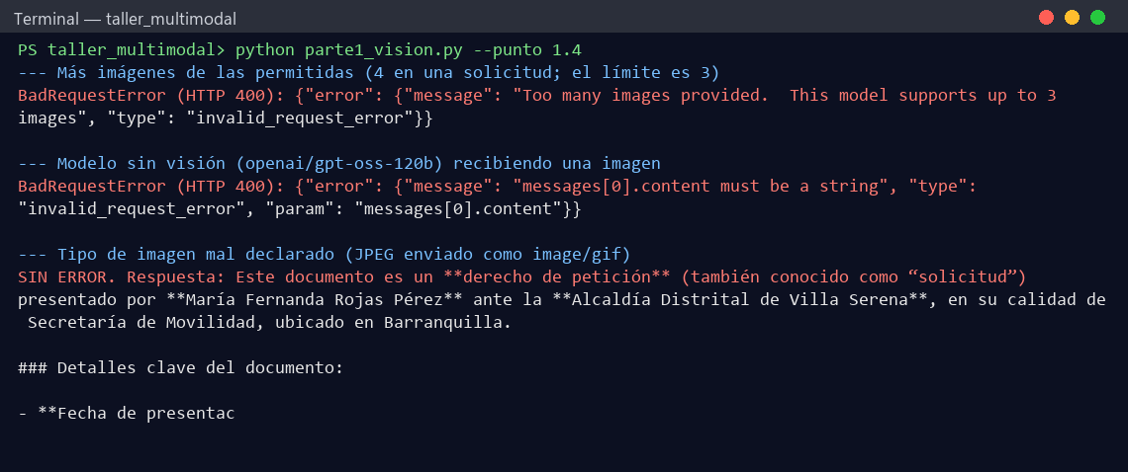
Causa del error | (a) HTTP 400 «Too many images provided. This model supports up to 3 images»: la API valida el número de imágenes antes de procesar la solicitud; hay que dividirla en varias solicitudes de máximo 3.  (b) HTTP 400 «messages[0].content must be a string»: un modelo sin visión solo acepta contenido de texto; la lista con partes image_url no es un formato válido para él.  (c) No hubo error: la API detecta el formato real por los bytes de la imagen y no confía en el tipo MIME declarado, así que respondió normalmente. Un tipo mal declarado no siempre falla; por eso validamos el tipo en nuestra propia app (/api/ask).

Parte 2. Audio

2.1 Transcripción desde archivo
Audio | Hablante | Condición (con/sin ruido) | Duración (s) | Lo que se dijo | Transcripción
(pendiente: audio 1)
(pendiente: audio 2)
(pendiente: audio 3)
(pendiente: audio 4)

Observaciones sobre los errores de transcripción (audio con ruido, términos técnicos) | (pendiente: se completa al grabar los audios y ejecutar parte2_audio.py)

2.2 Respuesta del modelo a partir de la transcripción
Audio | Transcripción enviada al modelo | Respuesta del modelo | ¿Respuesta correcta y pertinente? (Sí/No)
(pendiente: audio 1)
(pendiente: audio 2)
(pendiente: audio 3)
(pendiente: audio 4)

Captura del flujo (código y salida): audio → transcripción → respuesta | (pendiente)
¿Los errores de transcripción afectaron la respuesta? ¿Cómo? | (pendiente)
Conclusión | (pendiente)

Dificultades y aprendizajes
Máximo media página: qué fue lo más difícil y qué aprendieron sobre los límites de estos modelos.
Dificultades | Conseguir imágenes del dominio con valores verificables: usamos documentos jurídicos ficticios generados por código, lo que nos dio el «valor real» exacto de cada campo. Definir una regla justa para comparar textos libres (orden de palabras, abreviaturas) fue más difícil que extraerlos. El modelo de visión es de razonamiento y a veces devuelve <think>…</think>: hubo que ocultarlo (reasoning_format=hidden) y limpiar la salida antes de validar el JSON. En la Parte 2, grabar con dos voces y ruido real.
Aprendizajes | La lectura de texto impreso es muy buena (100 % real en la extracción), pero el modelo completa vacíos con suposiciones (compra presencial) y falla en cálculos que parecen simples (días hábiles). Los límites de la API son estrictos y se validan antes de procesar (3 imágenes, modelos sin visión), mientras que otros, como el MIME declarado, no se validan. Conviene validar siempre la salida estructurada en el código y dejar los cálculos a herramientas deterministas.

